Wandelen over ruimtelijke oppervlakken

De grafiek van een functie van twee variabelen is in het algemeen een ruimtelijk oppervlak. De grafiek hiernaast is die van , waarbij z en y het interval [ -7, 7 ] doorlopen.
De grafiek is als volgt ingevoerd:

Om er een betere kijk op te krijgen, is ervoor gekozen, een parallelprojectie met kijkvector
( -1, -1, -2 ) te gebruiken:
Probeer de bovenstaande tekening te maken.

Je kunt het ook in perspectief proberen, maar dan moet je wel wat verder weg gaan staan, bijvoorbeeld met de nevenstaande waarden van de perspectiefbesturing. Een kwestie van smaak.
Een ruimtelijke tekening van zo’n functie is dan wel aardig, maar het aflezen van punten op de grafiek of het doorlopen van het gewelfde oppervlak met zo’n tekening valt tegen. Vandaar dat men vaak niveaulijnen tekent. Van één van de variabelen wordt dan telkens een vaste waarde genomen, waarna het verband tussen de andere twee variabelen in een 2-dimensionale grafiek kan worden getekend. Een bekend voorbeeld hiervan is de weerkaart van het KNMI, waarin per luchtdrukwaarde een zgn. isobaar wordt getekend.
Het is echter ook mogelijk, met de ruimtelijke tekening te werken, door met een besturingsdialoog de x- en y-waarde te sturen, waarbij het erbij behorende punt (x, y, f(x,y) ) meeloopt. Stel eerst een tekenkleur in, bijvoorbeeld donkergroen,en kies een lijndikte. Kies hierna bewerken, functies en krommen, bewegend onderzoek, trace langs x of y over ruimtelijke grafiek. (Deze optie is alleen beschikbaar als er precies één zo’n ruimtelijke grafiek is gedefinieerd.) Een besturingsvenster verschijnt, en terwijl je x of y varieert, wordt bij de ingestelde x en y de z-waarde getoond, en het punt (z, y, z) wordt getekend. Hieronder staat de tekening.

Er is nog een tweede manier om een dergelijke functie te onderzoeken: met een profieldoorsnede. Hieronder verstaan we de snijcurve van de grafiek met een verticaal vlak.
Hiervoor moeten er twee punten in het grondvlak aanwezig zijn, om dit profielvlak te definiëren.
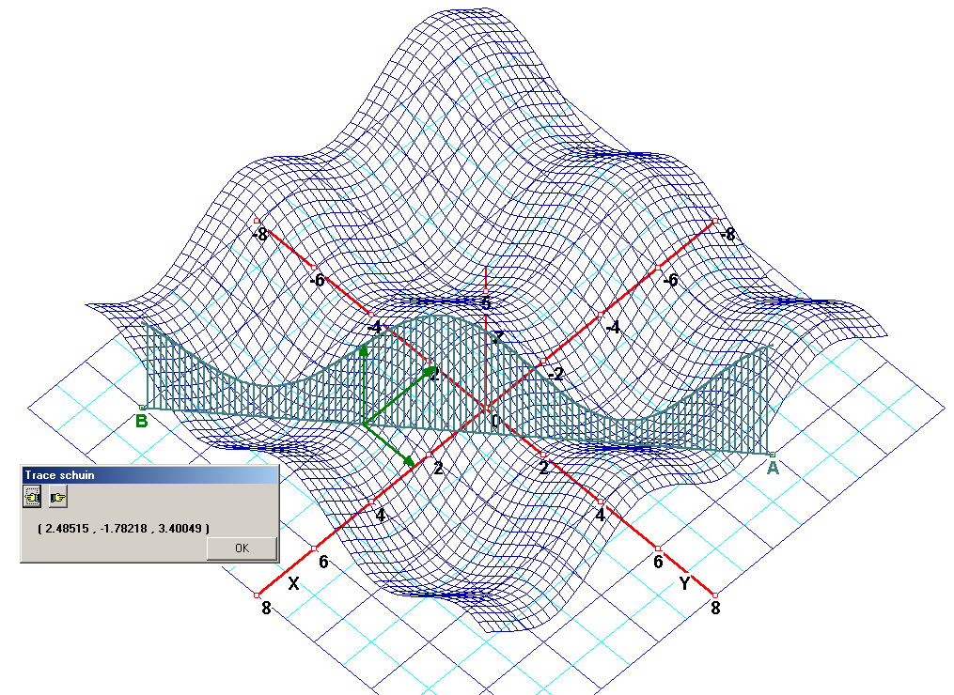
Voeg de punten A ( -4, 6, 0 ) en B ( 6, -6, 0 ) toe aan de bovenstaande tekening en kies bewerken, functies en krommen, bewegend onderzoek, trace in profieldoorsnede.
Je moet nu de twee punten A en B selecteren, waarna de profieldoorsnede wordt getekend.

Met het besturingsvenster kun je nu over de snijcurve van het profielvlak met de grafiek van de functie wandelen. In het besturingsdialoog kun je de coördinaten van het punt op de grafiek volgen.

